邱文平：究竟何为“恐怖主义”？

[这就是中国](javascript:void(0);)

**这就是中国**

微信号 mhshHome

功能介绍 东方卫视《这就是中国》节目官方账号 每周一晚22:00东方卫视播出

2021-12-08[原文](https://mp.weixin.qq.com/s?__biz=MzA5NTI5ODk3NA==&mid=2651174997&idx=1&sn=3773e6d6aa99ddd63a75d6b84cdfe898&chksm=8bb06ca4bcc7e5b2f2532cb829e9d94c677166eba57fc8f947f388ae9af5d42107cff71778c4&scene=27#wechat_redirect&cpage=4)

收录于话题

点击上方“蓝字”，发现更多精彩。

**让我们一起读懂中国，读懂世界**

**一般人理解的“恐怖主义”**

**是西方话语霸权的产物**

一般人理解的恐怖主义实际上是西方所主导的，我们大家约定俗成会这样来认为，但其实这是一个西方话语霸权的产物。

1972年慕尼黑奥林匹克运动会上发生了11个以色列运动员被杀的恐怖事件，这一事件是现代恐怖主义兴起的坐标，但对此西方国家和第三世界国家代表在联合国关于“恐怖主义”（定义）产生一场激烈争论。

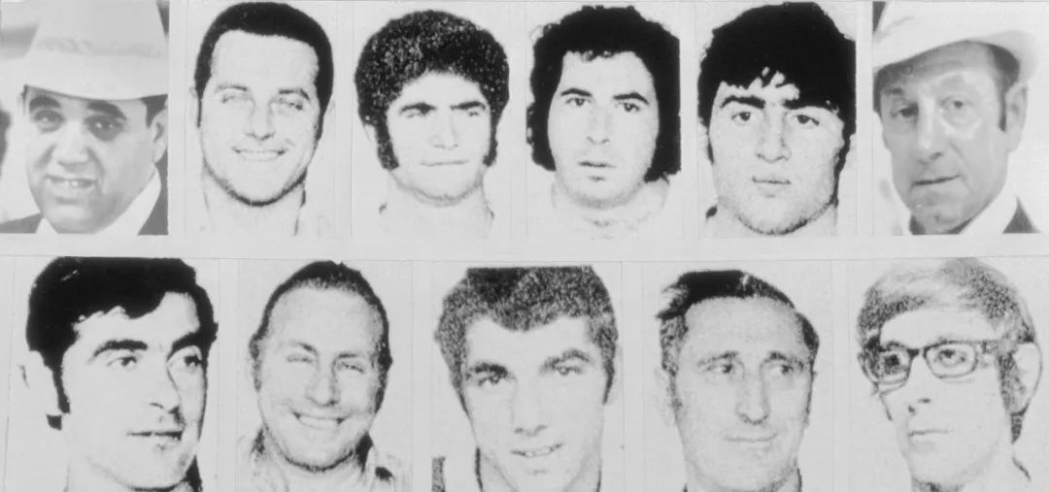

1972年9月6日，德国慕尼黑，1972年慕尼黑奥运会上被杀害的11名以色列运动员及教练。

图片作者:Bettmann/Bettmann Archive/视觉中国

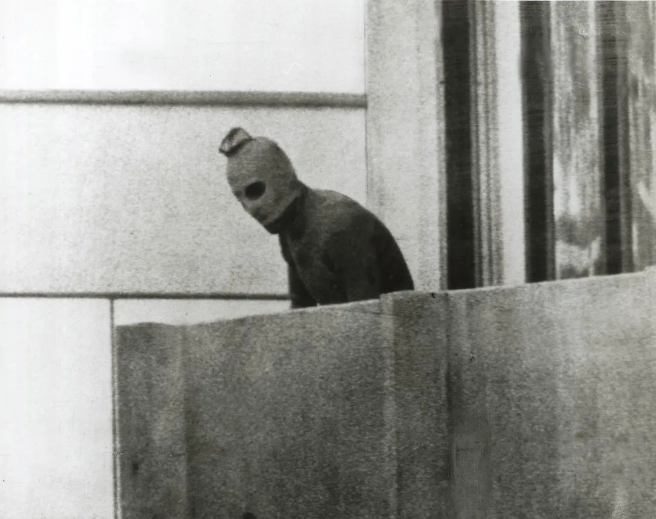

1972年9月5日，德国慕尼黑，摄影师捕捉到“慕尼黑惨案”中的一名恐怖分子。在慕尼黑奥运会期间，恐怖组织“黑色九月”潜入奥运村，挟持了11名以色列运动员。后来在慕尼黑机场实施营救行动中，5名恐怖分子被击毙，11名以色列人质全部被恐怖分子杀害。

图片作者:Kurt Strumpf/Getty Images/视觉中国

当时的联合国秘书长瓦尔德海姆提议说，对于世界上到处发生的恐怖主义者的暴力行为，联合国不能再当“沉默的观众”，应当采取实际的步骤，以防止更多的流血。联合国的多数西方国家是支持秘书长的建议的，但却遭到了很多亚非拉国家代表的反对。他们说为了从外国压迫和剥削下获得自由而战的人们，有权自己决定使用包括暴力在内的一切方法。许多发展中国家代表认为“恐怖主义”一词不能够适用于那些反对外国占领的国家和被剥夺了基本的人权和尊严、自由和独立的人们。所以这一点就可以看到“恐怖主义”定性，它其实是一个政治立场问题，而没有一个放之四海而皆准的标准。

如果我们真正要根据定义来追究一下恐怖主义的话，就会发现最早的恐怖主义其实是中世纪欧洲天主教世界对伊斯兰世界发起的十字军东征。它的口号我们都很清楚，就是从穆斯林这种异教徒手中解放圣地耶路撒冷，这种打着宗教旗号进行的意识形态战争，是一场延续300年的国家恐怖主义行为，我认为这才是恐怖主义最早的开端，因为它是以意识形态和宗教信仰为其导向。

当代西方认定的恐怖主义一样是发端于穆斯林极端分子对以色列的袭击，“慕尼黑惨案”和以后诸多以色列飞机的被劫持，其实完全改造了现代国际体系的安全观。在这之前，我们乘客坐飞机是不需要安检的，所以对于以色列和西方国家来说，这种对平民和民用交通工具的袭击当然是彻头彻尾的恐怖主义。但对伊斯兰世界的穆斯林来说的话，以色列就是西方现代版“十字军东征”的产物，是帝国主义强加在伊斯兰世界的霸权主义和殖民主义的产物。客观地从伊斯兰世界的角度来看看伊斯兰怎么来看待恐怖主义定义的，可以给我们一些反思的机会。

**伊斯兰世界如何看待**

**所谓“恐怖主义”？**

我们也可以从历史角度来分析。伊斯兰世界对所谓“恐怖主义”的心态，对美欧这种根深蒂固的仇恨和戒心，造就了恐怖主义的强大的民意基础。从19世纪以来，伊斯兰世界进入衰退的过程，到第一次世界大战结束，伊斯兰世界普遍变成了殖民地、半殖民地，遭到了空前的失败。广大的穆斯林普遍怀有深刻的羞辱感和复仇欲望。所以对于冲突上千年的伊斯兰教世界和基督教世界而言，基督教世界暂时处于优势，但是广大的伊斯兰国家随时准备卷土重来。

第二点我们就看看伊斯兰世界的“西化政府”，无论是亲美还是反美，它实际上都对美国怀有深深的畏惧，这种以实力为基础的丛林社会的法则，深深地烙在了一神教国际体系之中，造成了许多斯德哥尔摩综合征患者，就是这种被迫害者，反而对美西方产生了崇拜和信赖。亲美的伊斯兰政府和民众自然会将美国视为“天堂”和“灯塔”，会认为恐怖袭击只会带来美西方的报复，进而否定其合法性。还有一个更大的问题是对他们的威胁，宗教极端主义恰恰就是反对这些“西化政府”

恐怖袭击实际上是在和“西化政府”争夺民心，他们的意图是颠覆这些媚美、亲美的世俗政府。而对于操弄宗教极端主义，纵容恐怖袭击的少数政府和少数的群体的话，它其实也无异于在玩火自焚。因为宗教极端主义是高度危险的思潮，它的洗脑功能是异常强大的，行为只会越来越极端，最后的结果就像打开了潘多拉魔盒。

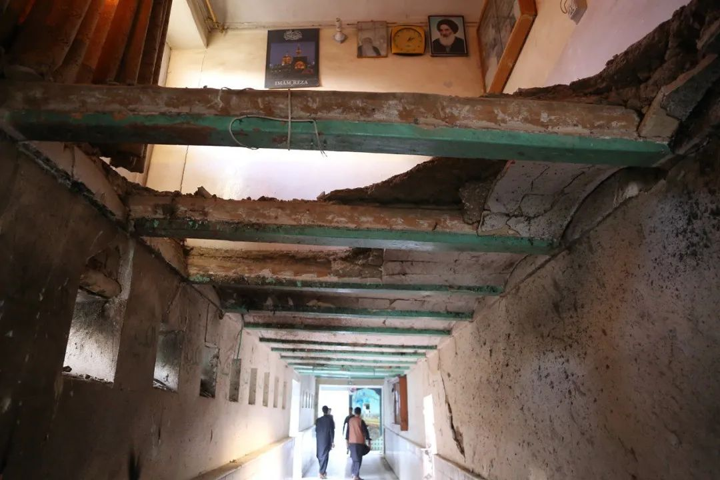

当地时间2021年10月17日，阿富汗坎大哈，当地清真寺爆炸后的景象。15日，阿富汗南部城市坎大哈一座什叶派清真寺发生自杀炸弹攻击，造成至少41人死亡，数十人受伤。16日，极端组织“伊斯兰国”宣布对此次袭击负责。

图片作者:人民视觉

阿富汗发生了清真寺大爆炸，回答了恐怖分子执政之后的问题。塔利班执政之后，“伊斯兰国”就给它更极端的一个回应，就是有更加极端的宗教极端主义和恐怖分子兴起，所以这就成为了永无休止的，直到只剩下一个人生存的世界。从这点来说的话，对恐怖主义的定义和认知是一个多重标准博弈的过程，立场不同，定义可以完全相反。

**滑天下之大稽：**

**侵略者号称建立天堂般民主社会**

所以我们就要提，美国反恐为什么会以如此狼狈的结局收场。主要是美国反恐完全用错了方法。第一点我认为是美国侥幸获得“冷战”胜利之后，觉得我要将所谓的“民主”普及到全世界，这种“普世主义”的扩张其实沿袭了十字军东征的宗教战争的思路，差别只在于它用更加具有迷惑性的“民主”新瓶代替了“上帝”老梗，其手法依然是武力传教的模式，大家可以去思考一下。

还有一个，美欧一直有居高临下的殖民者的心态，老欧洲殖民主义者曾经把整个世界都变成它的殖民地，它有一句名言，You cannot speak on behalf of yourself，就是说你不能够代表你自己，下半句就是说，你只能被我所代表，这是一种非常深刻的傲慢的种族主义和优势文明的心理。而美西方这种极其傲慢的传教方式，必然被所在国人民认为是侵略者。一个意图毁灭伊斯兰文明的元凶，一个催生了宗教极端主义的始作俑者，居然在伊斯兰世界反恐，号称“要启蒙野蛮民族，建立新的天堂般的民主社会”，这不简直是滑天下之大稽吗？

现代国际体系在美西方主导下建立，它本质内核就是社会达尔文主义，是弱肉强食的丛林社会，所以说无论美西方如何舌灿莲花，巧言令色，吹嘘着多少“民主人权和自由”，其本质还是秉承了基督教排斥其它文明，只承认自己文明神圣性的弊病，是一种傲慢的唯我独尊，非此即彼的帝国主义精神。他们从来没有中国传统上所谓的“远人不服，修文德以来之”的精神，所以不可能有合作共荣、共同发展的人类命运共同体这种概念。他们所擅长的只有“强则盗寇，弱则卑伏”强权即真理的弱肉强食和所谓“分而治之”之类的离岸平衡权术。所以他们所谓的“普世主义”只是帝国扩张的借口和侵略掠夺的手段罢了。这样的世界观必然导致他们绝不会反思自己的问题，完全没有意识到自己才是最大的恐怖主义制造者，甚至是恐怖主义本身，其反恐思路和路径也必然是反人类的。

美西方在阿富汗犯下的反人类罪，战争罪和屠杀罪就是最充分的证明，他们在阿富汗耻辱的失败，也证明了这种打着反恐旗号对其他种族其他文明进行侵略，进行改造是一种非正义的荒诞行为，注定是徒劳无功的。

在美国狼狈逃离阿富汗的同时，新疆已经近5年没有发生任何暴恐事件，这其实是，中国文明和制度的巨大胜利。

**缺乏实践**

**美西方反恐失败**

**是其文明的失败**

从我个人角度来说，我们从民族宗教的学术研究领域就可以看出面对许多具体的民族宗教问题和暴恐袭击的困局的时候，你才发现西方这些理论只是看上去很美，这些完美的理论遇到千差万别的现实问题的时候，是比玻璃还要脆弱的花瓶，它不仅不能够解决问题，反而加剧了民族地区宗教情况的思维的混乱，让各种民族宗教问题更加严重了。所以说最终我们在实践中发现，从实践中来到实践中去，用实践检验理论的马克思主义的世界观和方法论，才能真正地解决问题。

而美西方后现代社会的一种狂乱的理论，其实只适合他们那种丛林社会，而美西方用他们那套殖民主义理论来看待中国时候，对新疆进行污名化是自然而然的结果。因为在他们看来少数民族就像美国的印第安人一样，就应该是动物园里的动物，保持他们原始的生存状态，让“高贵的”WASP(美国白人新教徒)参观就行了。用西方一位很著名的女影星对叙利亚难民说的话，说他们一无所有了，但是他们“自由”了，所以我经常觉得这个人是可以无耻到这种地步的，所以新疆的反恐事业和民族融合的双重伟大成功，居然被污名化为“种族灭绝”，足见西方话语霸权之强劲，而很少人反思美西方在阿富汗的彻底失败其实是其文明的失败，人类命运共同体才是人间的正道。好，谢谢大家。

（本节目播出于2021年12月06日）

**讲中国故事，讲我们的故事**

**东方卫视《这就是中国》**

**每周一晚22：00**

**点击下方名片关注公众号**

**解锁更多精彩内容**



### 精选留言

用户设置不下载评论